香格里拉市审计局
简 报
（第26期）
香格里拉市审计局办公室 2020年7月11日

香格里拉市审计局对审计项目进行
实地勘察

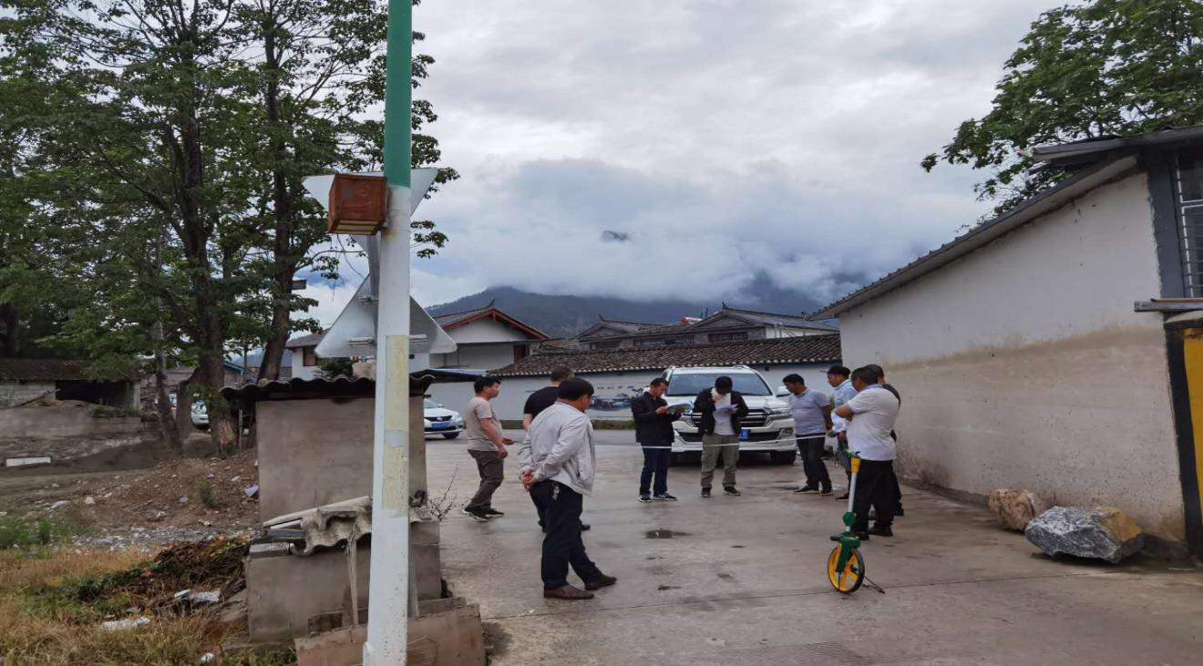
为积极响应习近平关于审计工作作出的重要指示紧紧围绕党和国家工作大局全面履行职责坚持依法审计完善体制机制，为推进国家治理体系和治理能力现代化作出更大贡献。
随着我国经济体制改革的深入和社会主义市场经济体制的建立与完善，作为国家审计的一部分，政府投资审计在维护法律尊严、促进党风廉政建设、为改革开放和宏观调控服务等方面发挥了重要的作用。
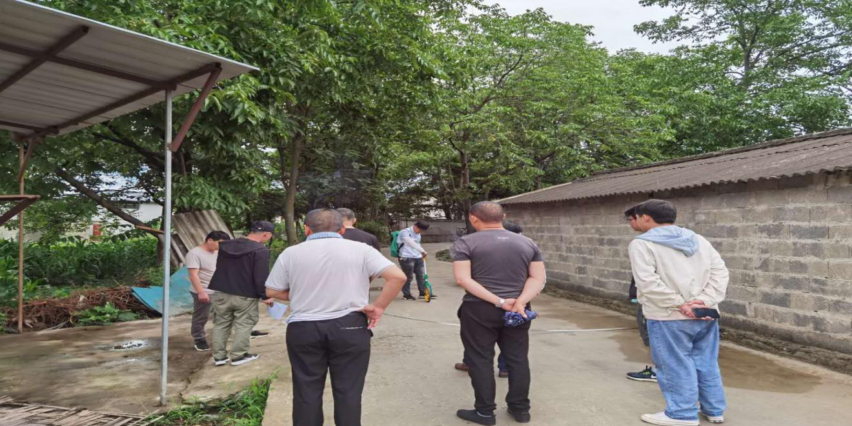
我局近日对香格里拉市多个投资项目进行审计，审计过程中严格执行审计八不准，四严禁条例，摸清建设项目规模、资金来源渠道和使用方向，发现和揭露其中存在的违法违纪问题，防止国有资产的流失。（信息员：次里培楚）

香格里拉市审计局办公室 2020年7月10日发

